|  |  |
| --- | --- |
| **Point de l'ordre du jour: ADM 1** | **Document C25/9-F** |
| **16 mai 2025** |
| **Original: anglais** |
|  |  |
| Rapport de la Secrétaire générale | |
| EXAMEN ANNUEL DES PRODUITS ET DES CHARGES DANS LE CADRE DE LA MISE EN ŒUVRE DU BUDGET 2025 | |
| **Objet**  Le présent document rend compte des principaux éléments de la mise en œuvre du budget pour 2025, conformément au numéro 73 de la Convention de l'UIT, qui dispose que le Conseil procède à un examen annuel des produits et des charges.  **Suite à donner par le Conseil**  Le Conseil est invité à **prendre note** du présent document.  **Lien pertinent avec le plan stratégique**  Le budget de l'Union pour 2025 permet le financement des deux buts et des cinq priorités thématiques de l'UIT.  **Incidences financières**  La direction de l'UIT prendra toutes les mesures nécessaires pour garantir une mise en œuvre optimale du budget 2025.  __________________  **Références**  [*Résolution 1417*](https://www.itu.int/md/S23-CL-C-0115/fr) *du Conseil (Budget biennal de l'Union internationale des télécommunications pour 2024-2025);* [*Décision 5*](https://www.itu.int/en/council/Documents/basic-texts-2023/DEC-005-F.pdf) *(Rév. Bucarest, 2022) de la Conférence de plénipotentiaires.* | |

# 1 Considérations générales

1.1 Le présent document expose les principaux éléments de la mise en œuvre du budget pour 2025, conformément à l'article 73 de la Convention de l'UIT, qui dispose que le Conseil procède à un examen annuel des produits et des charges.

# 2 Prévisions concernant la mise en œuvre du budget pour 2025

2.1 Le Conseil a adopté le budget de l'Union pour la période 2024-2025 à sa session ordinaire de 2023 par sa Résolution 1417. Le budget approuvé pour 2025 s'élève à 164 134 000 CHF, sur la base d'une unité contributive annuelle de 318 000 CHF pour les États Membres.

2.2 Le budget 2025 a été actualisé afin de tenir compte du report, de 2024 à 2025, de trois réunions préparatoires régionales (Afrique, CEI et Europe) en vue de la Conférence mondiale de développement des télécommunications de 2025 (CMDT-25) qui étaient incluses dans le budget 2024 pour un montant de 203 000 CHF. Le budget actualisé pour 2025 s'élève à 164 337 000 CHF.

2.3 Les quatre principaux facteurs actuellement connus qui auront une incidence sur la mise en œuvre du budget pour 2025 sont les suivants:

– La réduction des produits tirés du recouvrement des coûts pour le traitement des fiches de notification des réseaux à satellite pour un montant de 3,5 millions CHF.

– L'augmentation, par rapport au montant inscrit au budget, des intérêts créditeurs pour un montant de 1,25 million CHF.

– Les économies dues aux mesures d'efficacité relatives à la production des documents pour un montant de 1,6 million CHF.

– Les économies dues à la mise en œuvre de la deuxième phase du programme de départ volontaire pour un montant estimé de 1,3 million CHF.

2.4 Si le Secrétariat parvient à réaliser des économies importantes dans l'exécution du budget pour 2025, un certain nombre de priorités essentielles qui ne sont pas couvertes par le budget ordinaire actuel pourraient être financées au cours de l'année. Il s'agit notamment:

– des coûts liés à la mise en œuvre de l'examen de la présence régionale;

– des mises à niveau et des améliorations des systèmes et services informatiques utilisés pour la transformation, y compris l'amélioration de la gestion des données et les initiatives en faveur de l'adoption de l'IA;

– de la mise en œuvre du Programme pour les jeunes professionnels (YPP) élargi.

2.5 Au 6 mai 2025, le résultat prévu de la mise en œuvre du budget pour 2025 est positif et s'élève à 511 000 CHF, soit 0,31% du budget, comme indiqué dans le Tableau 1.

Un montant supplémentaire de 700 000 CHF, en plus des 750 000 CHF déjà inscrits au budget, devrait être versé au Fonds d'entretien des bâtiments (voir Tableau 3) afin de garantir des fonds suffisants pour l'entretien des bâtiments de l'UIT, d'autant plus que l'entretien du bâtiment Varembé n'a généralement pas été inclus dans le budget pour 2024‑2025. À titre de mesure supplémentaire pour réapprovisionner le Fonds pour le développement des technologies de l'information et de la communication (FD-TIC), les éventuels excédents liés aux frais de services administratifs et opérationnels générés par rapport au montant inscrit au budget chaque année à compter de 2024 devront être réinjectés dans le compte de capital du Fonds FD-TIC, et la finalité première de ce fonds sera d'appuyer la mise en œuvre des projets.

Cette mise en œuvre du budget pour 2025 s'explique principalement par l'augmentation prévue des gains d'intérêts sur la trésorerie et les équivalents de trésorerie, les économies réalisées sur les charges d'exploitation et les délais de recrutement. De plus amples détails sont fournis dans les Tableaux 1 à 4.

Tableau 1



Le Tableau 2 et le Graphique 1 montrent la ventilation des charges par Secteur:

Tableau 2



Graphique 1

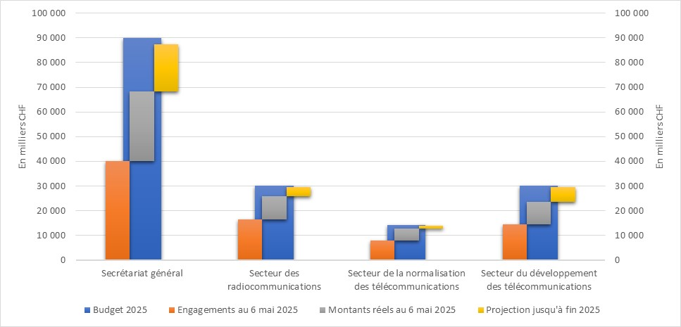

Le Tableau 3 et le Graphique 2 montrent la ventilation des produits par Secteur:

Tableau 3



Graphique 2



Le Tableau 4 montre la ventilation des produits tirés du recouvrement des coûts:

Tableau 4



______________